绝密★启用前
试卷类型:B
2020年普通高等学校招生全国统一考试.联考
文科综合地理
一.选择题:每小题4分,在每小题给出的四个选项中,只有一项是符合题目要求的。
新疆北部准噶尔盆地腹地的古尔班通古特沙漠地表广泛生长着下片片不起眼的生物类群，
这些类群被称为生物结皮。齿肋赤藓是生物结皮的主要植物，其依靠独特的叶子顶端芒尖，以垫状丛生的生长方式在沙漠表面生长。一旦水分充足，齿肪赤藓就会快速从休眠中的黑色复苏成嫩绿色,成为“荒漠中的绿毯”。图1示意齿肋赤藓景观。据此完成1- -3题。
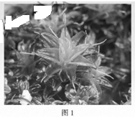
1.齿肋赤藓以垫状丛生的生长方式在沙漠表面生长,是因为垫状丛生的生长方式能
A.减少沙丘移动 B.增加土壤有机质
C.减少水分散失 D.降低风蚀影响
2.齿肋赤藓在休眠前夕，叶子顶端芒尖最重要的功能是
A.吸收空气中的水汽 B.反射太阳强光照射
C.减少雨滴飞溅 D.防备动物食用
3.在古尔班通古特沙漠中，可看到齿肋赤藓快速复苏的季节是
A.春季 B.夏季 C.秋季 D.冬季
云贵高原向广西过渡的斜坡地带,峰丛间散布着众多的封闭状岩溶洼地，洼地底部多发育
出天窗、落水洞等岩溶微地貌。2010- -2012 年，广西来宾市通过对福六浪洼地中的地下河管道进行堵截,形成了一个库容1 000万立方米的洼地水库，缓解了当地人们“雨季时农田受损,旱季时人畜缺水”的两难困境。图2为福六浪洼地水库剖面图。据此完成4- -6 题。
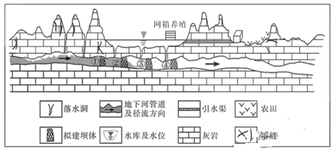
4.以下条件中有利于洼地成库的主要条件是
A.地下河网密布，地下水埋藏深 B.地下河管道的通道分叉少
C.地下河系统小型、分散 D.天窗、落水洞等岩溶微地貌发育,易下渗
5.如图所示，对洼地中地下河管道堵截的坝体应该修建在
A.①处 B.②处 C.③处 D.④处
6.造成福六浪洼地“雨季时农田受损,旱季时人畜缺水”的主要原因是
A.洼地的降水量大 B.洼地的蒸发量大
C.洼地中地下河的排蓄能力有限 D.洼地中地表水的下渗量大
CBD指城市商务活动的核心聚集区域。近年来,随着中国城市规模越来越大,越来越多的
城市建设CBD。在新一轮产业革命背景下，CBD对新兴产业的吸引力也越来越弱,招商难、楼宇空等问题也逐渐暴露。据此完成7- -8 题。
7.中国越来越多城市建设CBD的原因可能是
A.城市土地紧缺 B.政府规划先行
C.产业发展需求 D.人口快速增长
8.CBD对新兴产业吸引力减弱的主要原因是
A.难以承担昂贵的地租 B.交通拥堵造成效率降低
C.工作环境质量不断下降 D.经济流量向互联网转移
世界著名的玩具制造商乐高集团主要从事高端玩具的开发与生产,近年来，随着全球经济
发展的不景气,世界玩具行业发展低迷。为了挽救颓势，乐高衍生出电影、游戏、主题乐园等新产业。图3示意2010年一2017 年乐高玩具在中国市场与全球市场的销售增长率对比。据此完成9--11题。
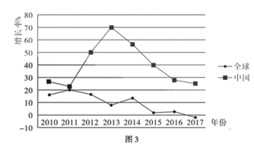

9.从成本角度分析,乐高玩具在全球市场销售增长放缓的最主要原因是
A.原材料价格上涨 B.玩具产品单一
C.全球经济放缓 D.新兴玩具的冲击
10.近年来，在全球玩具行业发展艰难的情况下，中国玩具销售仍能保持高速增长是因为
A.二孩政策开放 B.消费能力提高
C.玩具价格下降 D.人口基数大
11.下列做法能使乐高玩具走出困境的是
①转变销售方式,拓宽销售渠道②改进生产工艺， 降低生产成本③改变产 品方向,引领
儿童娱乐方式④迎合不同国家文化,研发产品种类
A.①②③ B.②③④ C.①③④ D.①②④
36.阅读图文材料，完成下列要求。(24分)
黄海南部沙洲群是浅海大陆架的一种特殊巨型沉积地貌，现代沙洲的泥沙主要来源于
沙洲北部的古黄河水下三角洲。该海域水动力条件复杂，形成了巨大沙洲和潮流深水通道，
东沙滩和西洋水道大致呈南北走向。随着潮流动力的增强，古黄河三角洲面积发生变化，西
洋水道也向南扩张。
东沙滩淤泥质滩涂广布,生物多样性杰出,隶属于盐城湿地珍禽国家级自然保护区,每
年11月,丹顶鹤来此越冬,被誉为“丹顶鹤的第二故乡”。图4示意黄海南部沙洲群部分
区域。
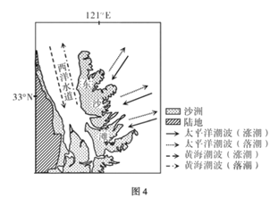
(1)简析东沙滩海岸线东侧曲折、西侧相对平直的原因。(6 分)
(2)分析东沙滩沙洲向南移动趋势增强的原因。(6分)
(3)指出东沙滩生物多样性杰出的有利条件。(6 分)
(4)简述东沙滩吸引丹顶鹤来此越冬的理由。(6分)
37.阅读图文材料,完成下列要求。(22 分)
咖啡树最理想的种植条件为:温度介于15-25 C之间，年降雨量介于1 500-2 000 mm
之间,适宜多粘土或沙质土壤。咖啡豆出口前要经过采摘、分拣、干燥、去壳等工序。马拉维位于非洲高原内陆,人口稠密,属于传统的人口增长模式，约86%的人口从事农业。马拉维
北部地区主要以小农种植模式种植咖啡，咖啡豆多采用高棚架日晒法进行干燥。图5为马
拉维地区示意图，图6为高棚架晾晒示意图。
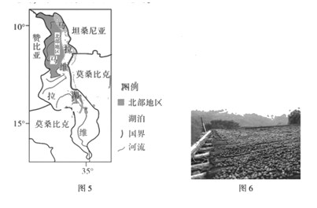
(1)分析马拉维北部地区种植咖啡的有利气候条件。(8 分)
(2)该地区咖啡豆多采用高棚架F晒法进行干燥.分析其原因。(8 分)
(3)从人口的角度出发,提出该地区咖啡产业进一步发展的措施。(6分)
43.[地理一选修 3:旅游地理](10分)
佛光是一种“日晕”,是当阳光照在云雾表面，经过衍射和漫反射作用形成的自然奇观。
2019年6月14日，安徽黄山风景区出现云海美景和佛光奇观。蓝天下的黄山松石峰林，在
飘浮的云烟中若隐若现，宛如一幅淡雅动感的中国画。图7为安徽黄山佛光景观。
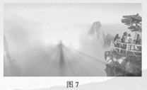
(1)分析有利于佛光形成的自然条件。(4 分)
(2)小明同学非常渴望在黄山拍摄一张好的佛 光照片,他需要做好哪些准备工作。(6分)
44.[地理一选修 6:环境保护](10分)
中国传统饮食文化有其自身的复杂性和特殊性，讲究色、香、味、形俱全,煎、炒、炸、烤类食物居多,因此在烹饪过程中会产生大量的油烟。油烟有颗粒和挥发性气体两种污染物，主要包含油脂、颗粒物、烃类等。家庭烹饪油烟量大、面广、高度分散的排放特征,加大了治理和管控的难度。
分析家庭烹饪油烟造成的危害及提出防治措施。
